

M4開球433碼，強森冠軍戰差點一桿進洞 羅開Golf 頻道2018年1月9日 下午4:18

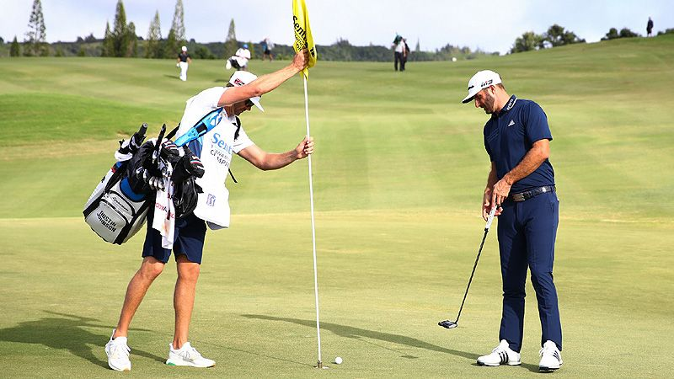

高爾夫》M4開球433碼，強森冠軍戰差點一桿進洞

【羅開新聞中心Thomas綜合報導 圖提供/TMaG】全球高爾夫領導品牌TaylorMade（泰勒梅）甫宣布全新M3及M4系列金屬木桿將正式上市，便於2017-2018 PGA新賽季的開幕戰Sentry Tournament of Champions（美巡冠軍賽），強勢幫助世界球王Dustin Johnson（達斯汀•強森）奪下新賽季首冠，獲得美巡賽生涯的第十七場勝利，同時也是強森自2007賽季以來，連續第十一個賽季奪得美巡賽冠軍。
強森於冠軍賽使用TaylorMade全新的M4開球木桿，搭載最新Twist Face雙曲桿面科技達到73%的全場上球道率，且在第十二洞擊出433碼的遠距，不僅僅一桿轟上果嶺，還差點打出一桿進洞的奇蹟，當然輕鬆抓到老鷹，驚艷全場！
關於此次2018美巡冠軍賽，您需要知道的是：強森在夏威夷Plantation Course at Kpalua（卡帕露亞普蘭泰遜球場）密集測試M3及M4後，選擇使用M4開球木桿參賽，他認為傾角9.5度的M4開球木桿所帶來的平穩飛行彈道更適合他面對卡帕魯亞球場的風向及天氣。
強森同樣選擇M4球道木桿(16.5° HL)應戰，桿身則為與上季相同的Project X HZRDUS Black 6.5 95X。強森是P790鐵桿的愛用者，此次繼續使用3號鐵(21°)取代高傾角的球道木桿，強森使用此款鐵桿可擊出260碼的距離，同時有更高的飛行彈道。
除P790鐵桿外，強森也使用全套P730鐵桿搭載True Temper Dynamic Golf X100桿身。
自2008年的新人賽季至今，強森已連續十一個賽季至少奪得一個美巡冠軍，是目前美巡賽最長紀錄。上一賽季中強森憑藉Spider Tour推桿獲得多場勝利，並蟬連世界第一四十六週至今，此役他持續使用Spider Tour推桿抓下二十六隻小鳥，最終以八桿優勢獲得冠軍盃。
強森於上個賽季使用TP5x高爾夫球獲得無數勝利，本季持續使用印製號碼#1的TP5x高爾夫球參賽。
另一位泰勒梅家族的西班牙之星Jon Rahm（霍恩•拉姆）表現亦不俗，在最後一輪打出六十九桿，以低於標準十六桿的佳績單獨奪下亞軍，世界排名上升至第三位。

